Уважаемые коллеги!

Информационная сеть «Техэксперт» приглашает вас
принять участие в вебинаре

«Информационная безопасность в госсекторе:
аттестация систем и защита данных»

26 ноября 2025 г. | с 10:00 до 12:30 (мск)

О чем:
Информационные системы органов власти в связи с геополитической обстановкой входят в зону максимального риска киберугроз. Это подтверждается ежегодным кратным увеличением количества инцидентов. Надзорные органы усиливают проверки и делают их более частыми, а законодательство становится более строгим, в том числе и ответственность.
Эксперты вебинара помогут разобраться в самых актуальных вопросах информационной безопасности для госсектора.

Для кого:
Мероприятие организовано для:
– руководители и специалисты по информационной безопасности органов власти;
- руководители и специалисты ИТ-подразделений органов власти;
- системные администраторы, специалисты по цифровизации органов власти;
- юристы органов власти.

В программе вебинара:
- аттестация объектов информатизации в организациях госсектора
- практика прохождения проверочных мероприятий ИОГВ Санкт-Петербурга
- защита данных в организациях госсектора

На вебинаре выступят:
Ямбаршев Кузьма Юрьевич,
начальник управления по аттестации объектов информатизации, СПб ГКУ «Санкт-Петербургский информационно-аналитический центр»

Парфентьев Алексей Борисович,
Заместитель генерального директора по инновационной деятельности, "СёрчИнформ"

Для получения актуальной информации о мероприятии рекомендуем подписаться на Телеграм-канал «Техэксперт: Цифровые технологии» по ссылке https://t.me/tehekspertit.

ВНИМАНИЕ! Вопросы по теме вебинара можно направить заранее: на странице регистрации под кнопкой «Задать свой вопрос».

Как принять участие в вебинаре:
1. Пройдите регистрацию по ссылке https://cntd.ru/about/events/webinars/it.
2. ВАЖНО! При регистрации укажите КОД: 622.
3. После регистрации вы получите письмо с подтверждением участия в вебинаре и ссылку для подключения.

Участие в вебинаре бесплатное.
Количество мест ограничено! Регистрация может быть прекращена досрочно в случае достижения максимального количества участников.

ВНИМАНИЕ! Подробная информация о регистрации и технических требованиях находится ниже.

Слушатели вебинара смогут получить электронный сертификат участника.
Дата проведения вебинара: 26 ноября 2025 г. с 10:00 до 12:30 (мск).

В случае возникновения вопросов по регистрации на вебинар свяжитесь с модератором, отправив запрос на адрес webinar@kodeks.ru.

- На странице вебинара нажмите кнопку «Принять участие в вебинаре».



- В появившемся всплывающем окне выберите соответствующий вариант:
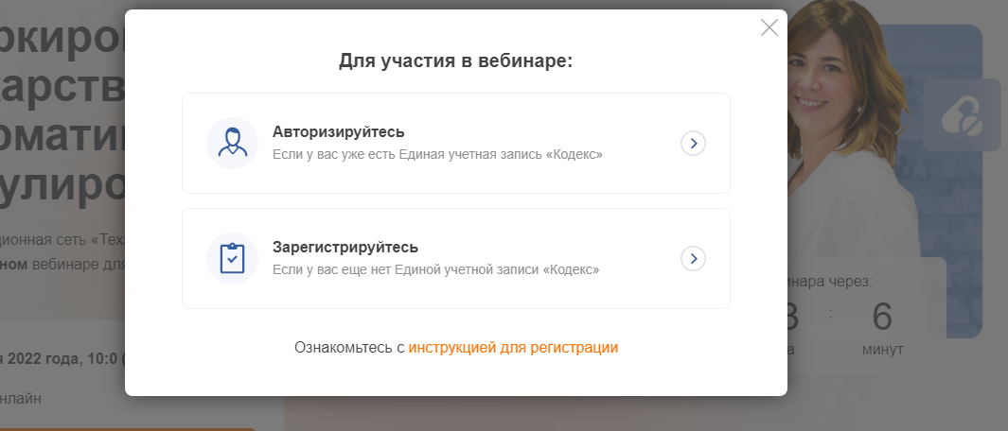

ЕСЛИ ВЫ НЕ ЗАРЕГИСТРИРОВАНЫ НА ОФИЦИАЛЬНОМ ПОРТАЛЕ «ТЕХЭКСПЕРТ» https://my.kodeks.ru/

1. Нажмите на кнопку «Зарегистрируйтесь».

2. Заполните форму. В поле e-mail необходимо ввести действующий e-mail, в поле пароль – придумать пароль.
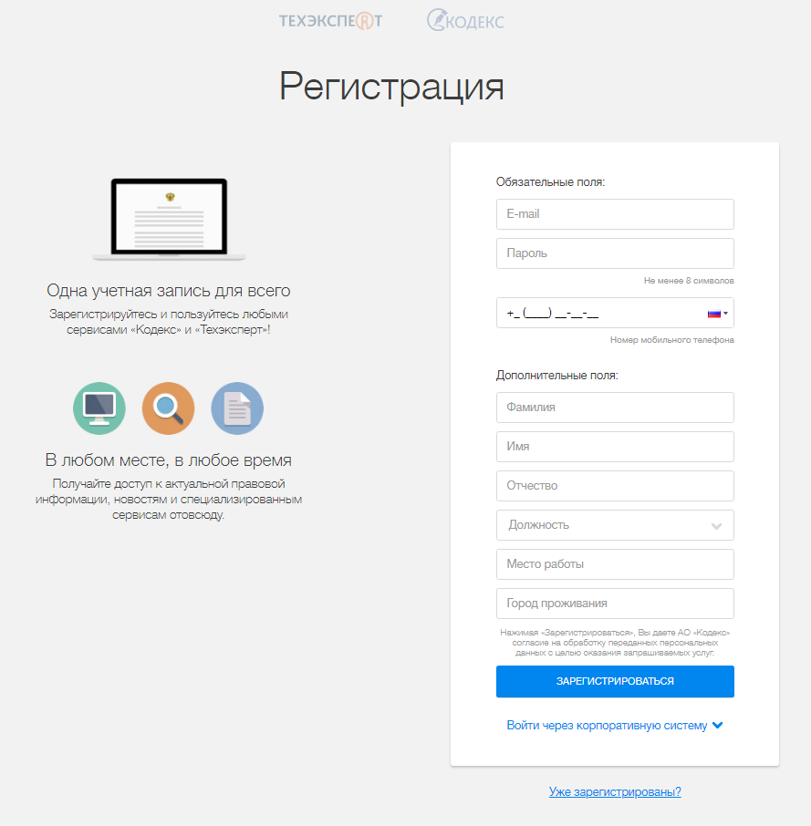

3. После отправки формы на указанный адрес электронной почты вам будет направлено письмо со ссылкой для подтверждения e-mail.
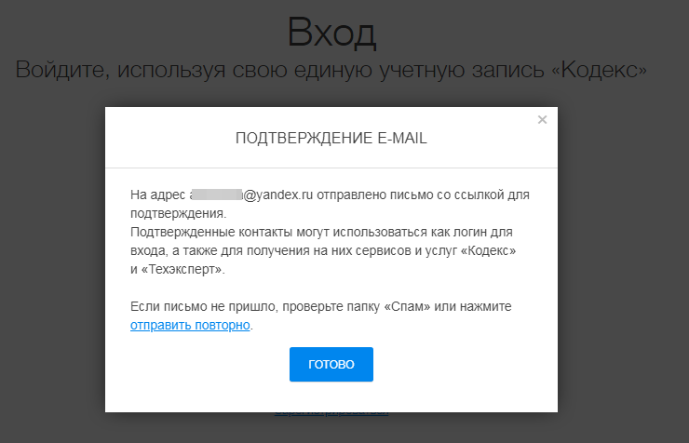

4. Перейдите по ссылке из письма.
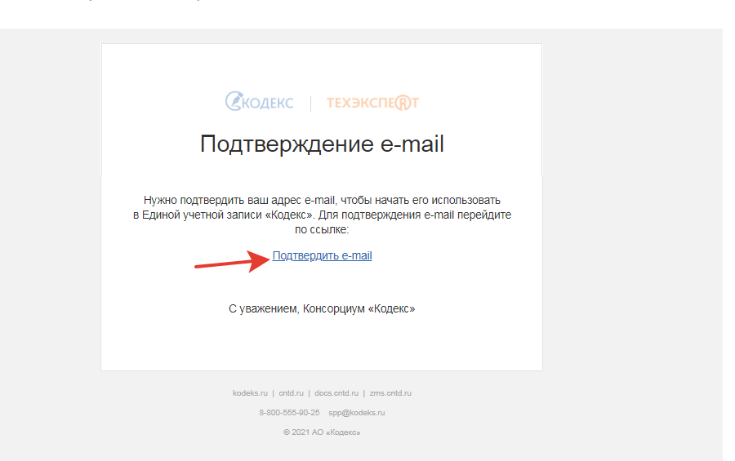

5. После подтверждения регистрации на портале вам откроется форма для регистрации на интересующий вас вебинар. Заполните форму и нажмите «Отправить».
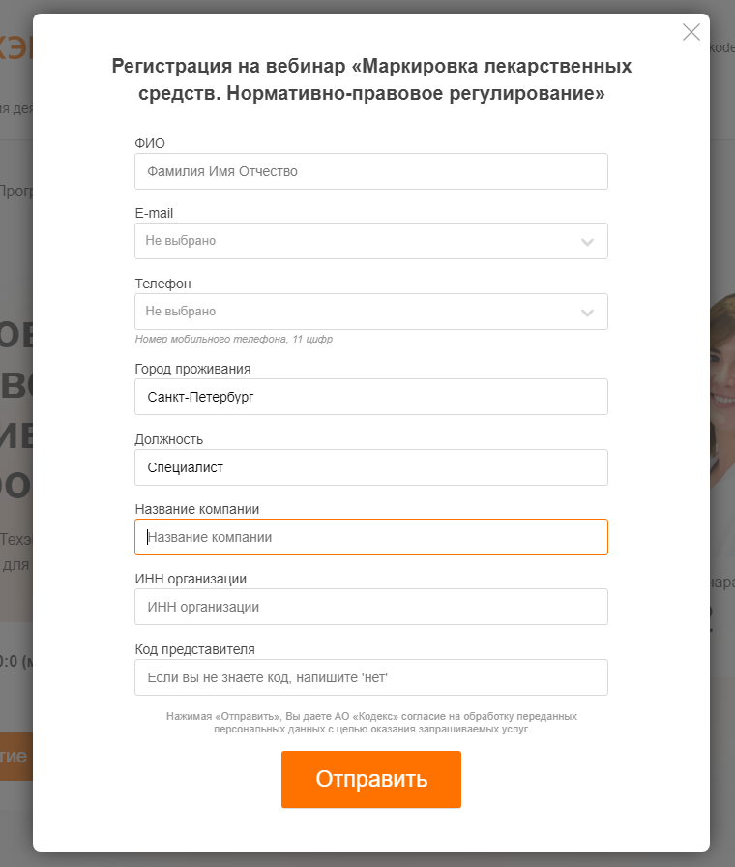

6. На экране появится сообщение:
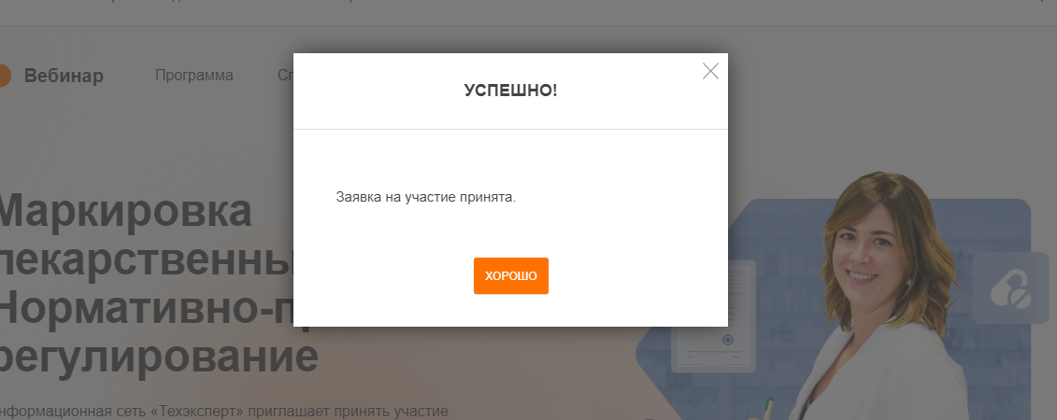

7. После регистрации на вебинар на адрес, указанный в заявке, вам сразу будет отправлено автоматическое письмо с подтверждением регистрации с адреса invitation@webinar.ru со ссылкой на участие или кнопкой «Перейти к вебинару».
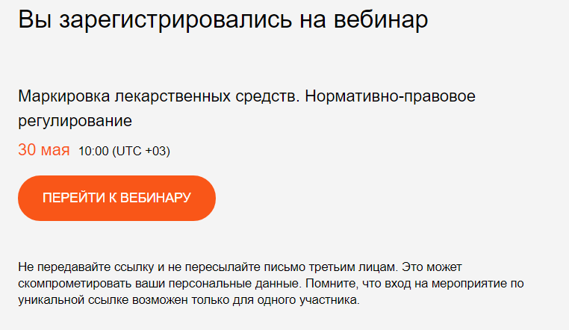

ЕСЛИ ВЫ ЗАРЕГИСТРИРОВАНЫ НА ОФИЦИАЛЬНОМ ПОРТАЛЕ «ТЕХЭКСПЕРТ» https://my.kodeks.ru/

1. Нажмите на кнопку «Авторизируйтесь».

2. В открывшемся окне введите свой логин и пароль.
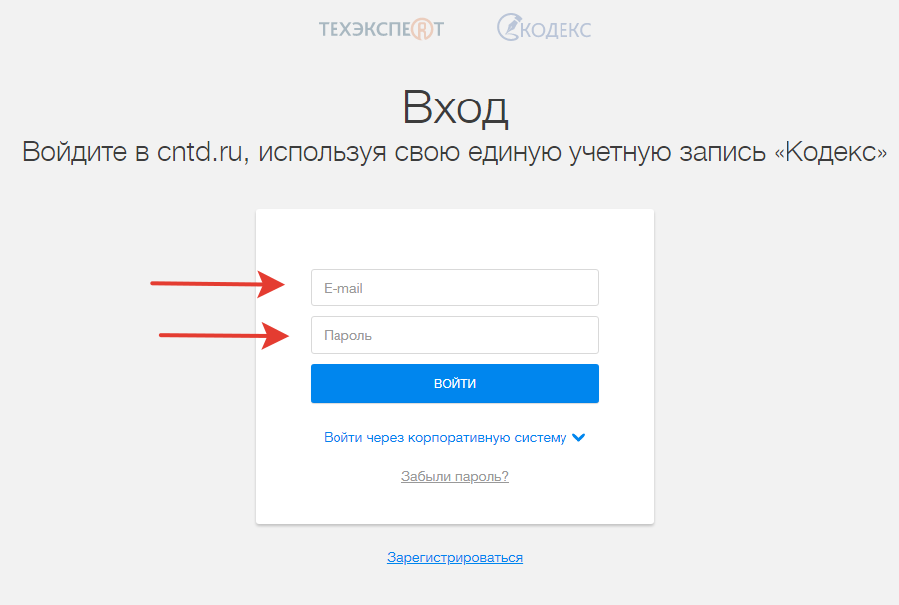

3. Нажмите кнопку «Зарегистрироваться на вебинар». После вам откроется форма для регистрации на интересующий вас вебинар. Заполните форму и нажмите «Отправить».

4. На экране появится сообщение:

5. После регистрации на вебинар на адрес, указанный в заявке, вам сразу будет отправлено автоматическое письмо с подтверждением регистрации с адреса invitation@webinar.ru со ссылкой на участие или кнопкой «Перейти к вебинару».

ВАЖНО!

Если вы не получили ссылку в течение 30 минут после регистрации, проверьте папку «Спам». Если письма в этой папке нет, попробуйте зарегистрироваться еще раз на другой е-mail. Лучше регистрироваться с использованием почтовых адресов, созданных на общедоступных почтовых сервисах (mail, gmail, yandex и др.), и не использовать корпоративные сети, т.к. корпоративные почтовые ящики могут не пропускать автоматические письма со ссылками с посторонних ресурсов.

Не передавайте ссылку на участие в вебинаре и не пересылайте письмо, которое вы получили после регистрации, третьим лицам. Это может скомпрометировать ваши персональные данные. Помните, что вход на мероприятие по уникальной ссылке возможен только для одного участника.

Если вы не получили письмо, подтверждающее вашу регистрацию, проверьте в почте папку «Спам». Если в спаме писем нет, свяжитесь с модератором вебинара, отправив запрос на webinar@kodeks.ru

ТРЕБОВАНИЯ К СЕТИ И ОБОРУДОВАНИЮ

Требования к сети

Сервис Webinar.ru использует различные современные технологии, которые частично или полностью могут быть ограничены в корпоративных сетях в соответствии с принятыми в них сетевыми политиками безопасности.
В этом случае необходимо добавить используемые порты/протоколы и IP-адреса в список исключений.

IP-адреса
37.130.192.0/22
185.45.80.0/22
Порты/протоколы
80/HTTP
443/TCP
443/UDP
Сервис может некорректно работать при использовании прокси-серверов и других специфичных ограничений сети.

Рекомендуемая свободная ширина интернет-канала
- Низкое (640x360, 30 кадр./с) – 500 Кбит/с;
- Среднее (960x540, 30 кадр./с) – 900 Кбит/с;
- Высокое (1280x720, 30 кадр./с) – 1700 Кбит/с.

Требования к оборудованию
Рекомендуемые
- Процессор: Intel Core i5 6-го поколения или аналогичный;
- Оперативная память: 8 ГБ;
- Разрешение экрана: 1920×1080.

Минимальные
- Процессор: Intel Core i3 6-го поколения или аналогичный;
- Оперативная память: 4 ГБ;
- Разрешение экрана: 1024×768;
- Работа сервиса на более слабом клиентском оборудовании не гарантируется и возможна с ограничениями.

Аудио- и видеоустройства
- Наушники или колонки (для просмотра вебинара).

Требования к программному обеспечению пользователя
Браузер. Последние на текущий момент версии:
- Google Chrome;
- Яндекс.Браузер.

Операционная система
- Минимальные поддерживаемые версии:
- Windows 7;
- macOS 10.10;
- iOS 10;
- Android 5;
- Работа сервиса в ОС семейства Linux возможна, но не гарантируется.

Используемые протоколы и кодеки
- WebRTC (H.264/Opus);
- Энкодер: RTMP/RTMPS (H.264/AAC).

Шифрование трафика
Трафик между клиентом и сервером шифруется с использованием TLS, DTLS, SRTP, AES-128, AES-256.

